УДК 541.64:539.2

Эволюция структуры углепластика на основе циануратного связующего в различных естественных и искусственных средах.

Перов Н.С. ¹, к.х.н.; Чуцкова Е. Ю. ¹; Гуляев А.И., к.т.н. ¹

¹ФГУП «Всероссийский научно-исследовательский институт авиационных материалов», г. Москва
perov.viam@yandex.ru
Аннотация:
Проведены исследования структуры и молекулярной подвижности нового перспективного углепластика на основе циануратного связующего. Результаты проведенных исследований релаксационных свойств и микроструктуры полимерной матрицы углепластика показывают, что морфология и количественные характеристики микроструктуры зависят от вида и длительности климатического воздействия на углепластик.
Ключевые слова:
углепластик, климатические испытания, структурная неоднородность, микрофазовое расслоение, релаксационные свойства.

Введение
Применение полимерных композиционных материалов (ПКМ) открывает уникальные возможности для снижения веса летательных аппаратов, однако разброс их свойств и проблемы, связанные с необходимостью обеспечения заданного уровня прочностных характеристик ПКМ в течение длительных сроков эксплуатации, являются до настоящего времени остаются одним из сдерживающих факторов их широкого применения.
Особенностью процесса формирования структуры полимерного композиционного материала является то, что в отвержденная полимерная матрица находится в заведомо неравновесном состоянии, поскольку, в идеальном случае, для получения равновесной структуры, отверждение следует вести в течение длительного времени с возможно меньшей скоростью нагрева, что трудно и дорого осуществлять на практике. Это приводит к тому, что структура получаемых ПКМ в большинстве случаев является в той или иной степени является неравновесной, что затрудняет обоснование назначенного срока службы изделий из полимерных композиционных материалов [1–5].
На образование структурной неравновесности ПКМ внимание обращалось уже не раз, в большинстве работ неравновесность рассматривается как негативное явление, которое следует преодолеть в процессе так называемого доотверждения связующего, заключающегося в нагреве изделия до экспериментально определенных повышенных температур [6].
Проблема, однако, заключается в том, что доотверждение связующего лишь частично изменяет молекулярную упаковку материала, в большинстве случаев оно приводит к ускорению протекания реакций сшивания, которые фиксируют уже имеющуюся неравновесность в областях с различной молекулярной упаковкой.
В результате доотверждения в материале повышаются механические свойства, однако одновременно происходит существенное сужение наборов механизмов структурной релаксации, что приводит к возрастанию жесткости материала.
Процесс старения и связанные с ним изменения физико-механических характеристик материалов может протекать по-разному для образцов с различной термической предысторией получения. Эти изменения могут происходить, например, вследствие снятия внутренних напряжений, достижения макромолекулами оптимальной конформации, протекания процессов сшивания между функциональными группами, взаимодействие которых ранее было затруднено по стерическим причинам. Доупаковка макроцепей полимерной матрицы может быть облегчена сорбцией дополнительной влаги.
В работе проведено исследование эволюции структуры и свойств перспективного углепластика ВКУ-27л со связующим на основе 2,2-бис-(4-цианатофенил)пропана и полиарилсульфона в условиях ускоренных климатических испытаний, воздействия естественных климатических факторов и сред и некоторых факторов промышленного происхождения.

Методы исследований
Режим формования исходных образцов в автоклаве включал в себя подъем температуры до 150°С градусов в течение 1,5 часа, выдержку
30 мин при 150°С, создание давления 6 атм., подъем до 180°С градусов в течение 1 час и 4.5 часа выдержки при 180°С градусов.
Исследования свойств углепластика проводилось на образцах, подвергнутых климатическому старению в ускоренных и натурных испытаниях:
– в камере имитации суточного цикла в тропическом климате (температура +50°С, отн. влажность 98%, 8 часов; температура +20°С, отн. влажность 98%, 12 часов; температура +20 ^{о}С, отн. влажность 60%,
4 часа) в течение 1, 2 и 3 месяцев;
– в камере тепловлажностных испытаний в течение 1, 2, 3 месяцев (+60°С, отн. влажность 85%);
– в режиме имитации эксплуатационных температурных нагрузок, т.н. режиме термоциклирования после 2, 10, 50, 100 циклов нагрева-охлаждения (один цикл включал в себя выдержку при температурах: 2часа при –60°С, 2 часа при +160°С, 20 мин при +30°С отн. влажность 85%);
– в условиях натурных испытаний на открытой площадке Геленджикского Центра климатических испытаний им. Г.В. Акимова – филиале ФГУП «ВИАМ» ГНЦ РФ,
– в условиях натурных испытаний на подводном стенде на глубине 1.5 м в Геленджикской бухте акватории Черного моря в ГЦКИ им. Г.В. Акимова,
– в камере светопогоды с интегральной солнечной радиацией
1120 Вт/м², с воздействием УФ излучения 30-65 Вт/м² в течение 500 и 1000 часов;
– в камере для испытаний в среде сероводорода, при воздействии атмосферы с концентрацией сероводорода 0.04 г/м³ в течение 20 дней.
Исследование теплофизических свойств углепластика проводили с использованием методов динамического механического анализа (ДМА), термомеханического анализа (ТМА) и синхронного термического анализа (СТА).
Динамический механический анализ проводили с использованием прибора DMA 242 по ASTM E 1640. Проводили измерения динамического модуля упругости, тангенса угла механических потерь, модуля потерь образцов углепластика после различных климатических воздействий в интервале температур от 20 до 320°С при нагреве со скоростью 5 К/мин, частоте приложения осциллирующей нагрузки 1 Гц (в многочастотных экспериментах 1, 10, 100 Гц ) в среде аргона (скорость продувки
43 мл/мин).
С использованием термоанализатора TMA 202 по ASTM E831 проводились измерения ТКЛР со скоростью нагрева 5 К/мин в среде гелия со скоростью продувки 70 мл/мин.
Термогравиметрический анализ образцов углепластика проводился на приборе синхронного термического анализа STA 449 F3 по ISO 11357, ISO 11358, DIN 51006, М.М. 1.2.084-2008 в интервале температур от 35 до 1000°С со скоростью нагрева 20 К/мин в воздушной среде. Скорость продувки составляла 70 мл/мин.
Исследование микроструктуры проводили методом растровой электронной на шлифах углепластика, подвергнутых ионно-плазменному травлению. Травление проводили в среде воздуха в вакуумной установке для ионного травления FINE COAT JFC-1100 при напряжении 500 В и переменном токе 10 мА в течение 30 мин. После травления на поверхность образцов наносили токопроводящий слой (слой платины толщиной
10–15 нм) на установке для ионного напыления JFC-1600. Исследование проводили на растровом электронном микроскопе Phenom G2 Pro при ускоряющем напряжении 5 кВ. Подготовку изображений к количественному анализу и их математическую обработку проводили при помощи компьютерной программы Image Expert Pro 3x. Микрорельеф образцов углепластика исследовали с использованием лазерного конфокального микроскопа Olympus LEXT.

Экспериментальные результаты и их обсуждение
Использование методов оптической и электронной микроскопии дает информацию о структурно-фазовом состоянии ПКМ на различных уровнях организации структуры. Оптическую микроскопию применяют при количественном анализе структуры армирования и пористости ПКМ [7]. Электронно-микроскопические исследования смесей полимеров и ПКМ на их основе являются эффективным инструментом изучения фазовой морфологии таких систем [8–10]. В ряде работ [11–13] при исследовании термореактивных полимеров, подвергнутых ионно-плазменному травлению, выявлена их микрогетерогенная структура. В работах [11, 13] сделано предположение о том, что высокая контрастность неоднородностей структуры полимерных матриц связана с различием их химического состава, плотности упаковки и/или степени отверждения.
Известно, что структура термореактивных полимеров характеризуется глобулярным строением, при этом периодичность расположения глобул, распределение их по размерам и форме зависит от природы компонентов и режима отверждения [14–18]. В работах [19, 20] показано, что изменение рецептуры связующего и химико-термическая обработка реактопласта существенно влияют на такие параметры микроструктуры как объемная доля и размер частиц микродисперсной фазы.
Несмотря на четкую границу между характерными особенностями структуры на микрофотографиях эти особенности не являются фазами в классическом понимании фазообразования [14, 18]. Это обусловлено тем, что процесс отверждения сопровождается фазовым распадом, который никогда не завершается фазовым расслоением ввиду резкого возрастания вязкости системы и существенного снижения скоростей диффузии [18]. Таким образом, термореактивная матрица представляет собой термодинамически неравновесную, но кинетически устойчивую коллоидно-дисперсную систему.
Для таких исследования таких систем эффективно использование методов динамического механического анализа, которые позволяют получить информацию о тонких изменениях в структуре, упаковке и конформационных состояниях полимерных макромолекул, микрофазовой структуре полимерной матрицы сложного состава, особенностях формирования спектра молекулярной подвижности в микрогетерогенных полимерных системах, как функции межмолекулярных взаимодействий [21–24, 30].
Поскольку исходные образцы для испытаний не были подвергнуты выдержке при высоких температурах (доотверждению), это позволило оставить возможности для релаксации структуры полимерной матрицы и отследить ее изменения как в ходе ускоренных климатических испытаний, так и в проводимых теплофизических экспериментов, а использованный метод динамического механического анализа позволяет выявить тонкие эффекты в изменении характера молекулярной упаковки вследствие релаксации структуры и микрофазового разделения [21–24, 26–29, 31].
Как следует из приведенных на рис.1 зависимостей модуля потерь E" для исходных образцов углепластика ВКУ-27л (1) и образцов после 1 (2), 2 (3) и 3 (4) месяцев испытаний в тропической камере, на начальном этапе экспозиции пластифицирующее влияние связанных с полярными группами полимерной матрицы молекул воды приводит к смещению пика максимума модуля потерь в область низких температур. Однако для образца после трех месяцев экспозиции в тропической камере ход зависимости модуля потерь практически совпадает с зависимостью для исходного образца. Наблюдаемый эффект, очевидно, уже не связан с эффектами пластификации, и может быть обусловлен процессами релаксации или достижения полимерной матрицей более плотной упаковки, например, за счет межмолекулярных взаимодействий полярных групп и ароматических фрагментов. Этот процесс является следствием происшедшей ранее пластификации, облегчающей молекулярную подвижность полимерных фрагментов.
Рис. 1 – Зависимости модуля потерь E" для образцов исходного углепластика ВКУ27л (1), и образцов после 1 (2), 2 (3) и 3 (4) месяцев испытаний в тропической камере
Из приведенных на рис. 2 зависимостей динамического модуля упругости E’ видно, что пластифицирующий эффект в исходных образцах имеет обратимый характер, для всех зависимостей выше температуры 100°С, при температурах десорбции свободной и связанной воды, наблюдается рост модуля E’ и выход его на уровень значений исходного материала, и лишь затем происходят процессы структурной релаксации, о чем свидетельствует кинетика изменения температуры стеклования T_{g} полимерной матрицы углепластика при первичном и повторном нагревах (таблица 1).
Иной характер имеют изменения зависимостей модуля потерь в ходе термоциклических испытаний. На рис. 3 приведены зависимости модуля потерь E" для образцов исходного углепластика, и образцов после 2 , 10 , 50 и 100 термоциклов. Как следует из приведенных данных, в течение первых двух термоциклов происходит некоторое смещение максимума модуля потерь в область более низких температур, вероятно, вследствие сорбции дополнительной влаги. При последующих циклических воздействиях наблюдается смещение максимума пика потерь в область более высоких температур, вызываемое процессами переупаковки и активацией этих процессов сорбцией влаги при низких в каждом цикле.
Рис. 2 – Зависимости динамического модуля упругости E’ для образцов исходного углепластика ВКУ27л (1), и образцов после 1 (2), 2 (3) и 3 (4) месяцев испытаний в тропической камере

Рис. 3 – Зависимости модуля потерь для образцов исходного углепластика ВКУ27л (1), и образцов после 2 (2), 10 (3), 50 (4) и 100 термоциклов (5)
Исходя из температурных зависимостей теплофизических свойств (тангенса угла механических потерь, динамического модуля упругости) при частотах 1, 10, 100 Гц с использованием уравнения Аррениуса, могут быть рассчитаны энергии активации процесса стеклования полимерной матрицы, по изменению этой величины также можно судить об изменении структуры и свойств полимерного связующего в процессе старения.
Для оценки возникающих изменений в структуре полимерной матрицы после климатического воздействия и проведение сравнительного анализа необходимо разделить вклад обратимой составляющей, связанной с пластификацией образца водой, оценить вклад переупаковки макромолекул полимерной матрицы и выявить необратимые изменения в химической структуре в процессе старения, проистекающие в ходе климатического воздействия.
Наиболее часто применяемый в таких случаях подход заключается в предварительном прогреве (кондиционировании) образца до определенной температуры, который позволяет зафиксировать только те изменения свойств полимерной матрицы, которые вызваны старением материала. Как видно из рис. 2, прогрев исходного образца углепластика в ходе эксперимента нивелирует изменения, происшедшие в результате протекания обратимых процессов, а повторный нагрев позволяет отследить структурные изменения в материале с различной предысторией.
Из приведенных в таблице 1 данных видно, что теплофизические свойства углепластика ВКУ27л вследствие необратимых изменений в связующем после различных климатических воздействий существенно отличаются.
Так, анализ данных по термоциклированию показывает, что по мере увеличения числа термоциклов происходит релаксация структуры, и свойства образцов после термоциклических испытаний приближаются к свойствам образцов, прогретых до 250°С, т.е. структура приближается к равновесной. Одновременно термические воздействия приводят к химическим изменениям полимерной матрицы, деструкции и возможно внутримолекулярной циклизации и других изменениях химического строения полимерной матрицы, приводящих к росту энергии активации основного релаксационного перехода. Это подтверждается ростом потери массы в области температуры разложения связующего и немонотонным возрастанием температуры максимума потерь. Изменения температуры максимума модуля потерь при испытаниях в камере имитации тропического климата в целом схожи с термоциклированием, с той лишь разницей, что сама полимерная матрица находится в сильно пластифицированном состоянии, при этом изменения температуры по тропическому циклу так же инициируют процессы структурной релаксации. Приведенные в таблице данные по температурам и энергиям активации процесса стеклования связующего, температуры наиболее интенсивной деструкции связующего, потери массы образцов в области разложения показывают, что климатическое воздействие в тепловлажностных испытаниях приводит к изменению структуры углепластика преимущественно за счет пластификации и гидролиза.

Таблица 1
Теплофизические свойства углепластика ВКУ27л после климатического воздействия
Измеряемая  величина | Условия климатических испытаний
Измеряемая  величина | Исходный  образец | 2 цикла | 10 циклов | 50 циклов | 100 циклов | Тропическая камера,  1 месяц | Тропическая камера,  2 месяца | Тропичес-кая камера,  3 месяца | Камера  тепло-влага,  1 месяц | Камера  тепло-влага  2 месяца | Камера  тепло-влага  3 месяца
Т_{max E’’,}  первый нагрев, | 211 | 210 | 217 | 240 | 246 | 178 | 188 | 185 | 200 | 201 | 204
Т_{max E’’ ,}  после прогрева до 250°С | 257 | 258 | 255 | 257 | 256 | 227 | 232 | 234 | 222 | 223 | 215
Т_{max разл.}  СТА, | 433 | 436 | 455 | 452 | 450 | 435 | 450 | 451 | 452 | 453 | 450
Δm  Потеря массы образца в области температуры разложения полимерной матрицы, % | 12.58 | 13.64 | 14.96 | 15.30 | 17.04 | 15.05 | 13.79 | 16.81 | 14.38 | 15.65 | 14.95
E _{акт. стекл.} , КДж/моль  повторный прогрев,  (*первый нагрев) | 490 | 516 | 531 | 566 | 618 |  | 488  (*342) |  | 444  (*422) | 474  (*392)

Такие изменения могут быть подтверждены данными электронно-микроскопических исследований [6, 11–13, 19, 20, 22].
Методом растровой электронной микроскопии исследованы шлифы углепластика, подвергнутые ионно-плазменному травлению для выявления микроструктуры полимерной матрицы. Исследование проводили на растровом электронном микроскопе Phenom G2 Pro при ускоряющем напряжении 5 кВ при увеличениях ×1000, ×5000 и ×25000. Были получены изображения микроструктуры полимерной матрицы в режиме обратно отраженных электронов при увеличении ×25000.
При увеличениях ×1500 и ×5000 в полимерной матрице углепластика не выявлено признаков фазового расслоения (с выделением фазы, обогащенной термопластом), характерного для ПКМ с термореактивной матрицей, модифицированных термопластами. Согласно [8, 9, 25], однофазная структура может сформироваться при низкой концентрации термопласта, при химической реакции между термореактивным и термопластичным полимерами, при их высокой термодинамической совместимости, а также при существенно большей скорости реакций отверждения по сравнению со скоростью фазового расслоения.
При увеличении ×25000 выявлена микрогетерогенная структура полимерной матрицы. Структурные образования с относительно высокой яркостью (микродисперсная фаза) характеризуются большей плотностью упаковки или сшивки полимерной сетки и стойкостью к окислительной деструкции. Темные участки представляют собой менее плотно упакованные образования, в которых экранирование макромолекул от факторов воздействия внешней среды значительно меньше. Морфология и количественные характеристики микроструктуры полимерной матрицы зависели от вида и длительности воздействия на углепластик. С применением компьютерной программы Image Expert Pro 3x выделены частицы микродисперсной фазы и определена объемная доля микродисперсной фазы в полимерной матрице. Измерение объемной доли микродисперсной фазы в полимерной матрице каждого образца углепластика проводили по десяти полям зрения.
На рис. 4а приведена микрофотография структуры полимерной матрицы исходного углепластика после компьютерной обработки, подготовленная к количественному анализу. Морфология микроструктуры полимерной матрицы исходного углепластика является взаимонепрерывной: более плотно сшитые и менее плотносшитые структурные образования формируют взаимопроникающие непрерывные фазы. Средняя объемная доля микродисперсной фазы в полимерной матрице исходного углепластика составила 55,8 ± 2,4% (для доверительной вероятности 0,95).

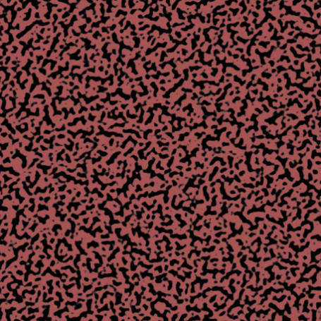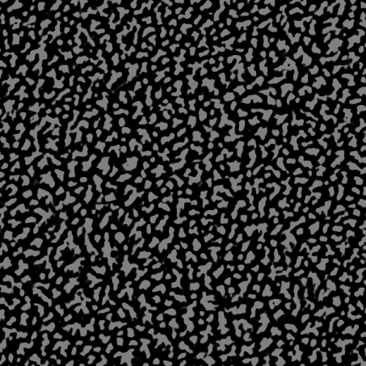
5 мкм
5 мкм

(а) (б)
Рис. 4 – Компьютерная обработка фотографий микроструктуры полимерной матрицы углепластика ВКУ-27л исходной (а) и после 2 месяцев испытаний в тепловлажностной камере (б)
Морфология микроструктуры полимерной матрицы углепластика после 50 термоциклов практически не изменилась. Средняя объемная доля микродисперсной фазы в полимерной матрице углепластика после
50 термоциклов составила 56,9 ± 2,4% (для доверительной вероятности 0,95). После 100 термоциклов наблюдаются существенные изменения морфология микроструктуры полимерной матрицы: более плотносшитые структурные образования представлены дисперсными частицами неправильной формы. Средняя объемная доля микродисперсной фазы в полимерной матрице углепластика после 100 термоциклов составила
43,6 ± 2,2% (для доверительной вероятности 0,95).
Наибольшие изменения фазовой морфологии наблюдаются на образцах углепластика после 2 месяцев экспозиции в камере термовлажностного воздействия На рис. 4б приведена микрофотография структуры полимерной матрицы углепластика. Более плотносшитые структурные образования в полимерной матрице после 2 месяцев экспозиции в камере термовлажностного воздействия представлены дисперсными частицами неправильной или округлой формы. Средняя объемная доля микродисперсной фазы в полимерной матрице углепластика после 2 месяцев экспозиции в камере термовлажностного воздействия составила 33,7 ± 2,0% (для доверительной вероятности 0,95).
Рис. 5 – Зависимости тангенса угла механических потерь tgδ прогретых до 250°С образцов исходного углепластика ВКУ27л (зависимость 1), образцов после 1 (2), 2 (3) и 3 (4) месяцев тепловлажностных испытаний и образцов после 1 (5), 2 (6) и 3 (7) месяцев испытаний в тропической камере
Изменения, наблюдаемые в полимерной матрице углепластика после 2 месяцев экспозиции в камере имитации тропического климата носят промежуточный к рассмотренным выше случаям характер. Средняя объемная доля микродисперсной фазы составила 40,4±2,1% (для доверительной вероятности 0,95).
Полученные данные об изменении фазовой морфологии подтверждаются данными динамического механического анализа прогретых до 250°С образцов исходного углепластика и образцов после 1, 2 и 3 месяцев тепловлажностных испытаний и образцов после 1, 2 и 3 месяцев испытаний в тропической камере. Как следует из приведенных на рис.5 зависимостей, в условиях испытаний с повышенной влажностью происходит пластификация микрофаз с различной плотностью упаковки, вызванной различными соотношениями термопластичного и термореактивного компонента системы.
Приведенные аналогичные зависимости для образцов, подвергнутых термоциклированию, позволяют сделать вывод об отличиях в механизмах старения при термоциклическом и термовлажностном воздействии (рис. 6).
Рис. 6 – Зависимости тангенса угла механических потерь tgδ прогретых до 250°С образцов исходного углепластика ВКУ27л (1), и образцов после 2 (2), 10 (3), 50 (4)
и 100 термоциклов (5)
Анализ приведенных в таблице 2 данных для образцов углепластиков ВКУ-27 л после различных сроков экспонирования на открытой площадке и в акватории Геленджикской бухты ГЦКИ ВИАМ показывает, что углепластик ВКУ-27л показывают высокую степень сохранения свойств в течение 6 месяцев натурного экспонирования на открытой площадке и в акватории ГЦКИ ВИАМ.

Таблица 2
Результаты измерения для образцов углепластиков ВКУ-27л после различных сроков экспонирования на открытой площадке и в акватории ГЦКИ ВИАМ
Параметр | ВКУ-27 л
Параметр | Исходные | 3 мес. открытая площадка | 3 мес. акватория | 6 мес. открытая площадка | 6 мес. акватория
Предел прочности при изгибе, МПа | 1490±107 | 1720±46 | 1460±26 | 1571±41 | 1438±38
Модуль упругости при изгибе, ГПа | 94,0±6,4 | 111±2,5 | 93,5±3,2 | 102,0±5,0 | 95,0±1,0
Температура стеклования, °С | 200,0±5,0 | 202,0±5,0 | 200,9±4,5 | 202,3±4,3 | 201,4±4,8
ТКЛР вдоль волокон, 10⁻⁶ К⁻¹ | -1,0÷1,0 | 0,2÷2,0 | -10,0÷0,0 | 0,1÷1,0 | 0,1÷1,5
ТКЛР поперек волокон, 10⁻⁵ К⁻¹ | 1,5÷4,0 | 1,2÷4,5 | -2,0÷4,0 | 0,0÷8,2 | 0,0÷7,5
3D-рельеф, среднее отклонение, мкм | 7,2 | 5,3 | 9,3 | 7,1 | 6,7

Сопоставление изменения механических характеристик исследованных материалов после натурных климатических испытаний в ГЦКИ и ускоренных климатических испытаний в ФГУП ВИАМ также показало высокую стабильность свойств полученных материалов
(рис. 7–9). Наблюдается рост предела прочности при изгибе после 3 месяцев экспонирования на открытой площадке в ГЦКИ на 15% (с 1490 до
1720 МПа), что объясняется потерей влаги при экспонировании в летний период. Значения предела прочности при изгибе после 6 месяцев экспонирования на открытой площадке ГЦКИ, после 3 и 6 месяцев экспонирования в акватории ГЦКИ практически не отличаются от исходного значения.
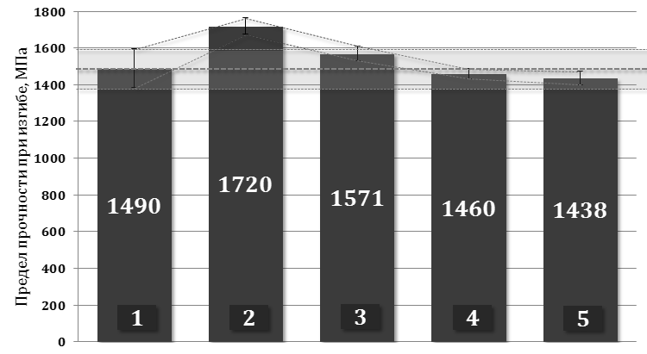
Рис. 7. Результаты измерения предела прочности при изгибе ВКУ27л после проведения натурных климатических испытаний в ГЦКИ: 1 – исходные значения,
2 – экспонирование на открытой площадке ГЦКИ в течение 3 месяцев (март-май),
3 – экспонирование на открытой площадке ГЦКИ в течение 6 месяцев (март-август), 4 – экспонирование в акватории ГЦКИ в течение 3 месяцев, 5 – экспонирование в акватории ГЦКИ в течение 6 месяцев. Указаны доверительный интервал (надежность 0,9) разброса среднего значения предела прочности при изгибе в исходном состоянии и разброс средних значений при измерении предела прочности при изгибе.

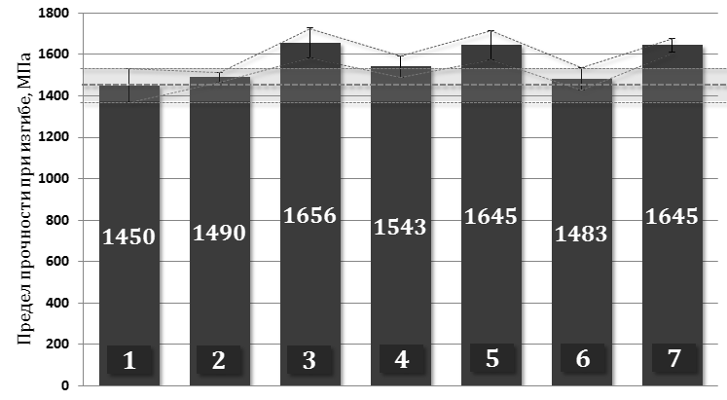
Рис. 8 – Результаты измерения предела прочности при изгибе ВКУ27л после проведения ускоренных климатических испытаний в ФГУП ВИАМ: 1 – исходные значения, 2 – УКИ 10 термоциклов, 3 – УКИ 50 термоциклов, 4 – УКИ 100 термоциклов, 5 – тепловлажностные УКИ в течение 2 месяцев, 6 – УКИ в тропической камере в течение 1 месяца, 7 – УКИ в тропической камере в течение 2 месяцев.

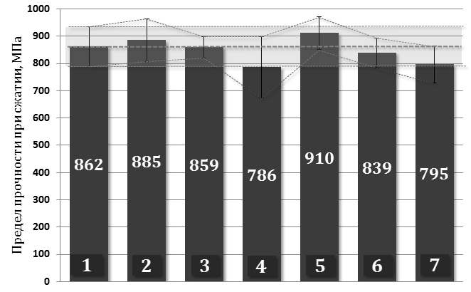
Рис. 9 – Результаты измерения предела прочности при сжатии ВКУ27л после проведения ускоренных климатических испытаний в ФГУП ВИАМ: 1 – исходные значения, 2 – УКИ 10 термоциклов, 3 – УКИ 50 термоциклов, 4 – УКИ 100 термоциклов, 5 – тепловлажностные УКИ в течение 2 месяцев, 6 – УКИ в тропической камере в течение 1 месяца, 7 – УКИ в тропической камере в течение 2 месяцев.

При проведении ускоренных климатических испытаний наблюдается рост предела прочности при изгибе после 50 термоциклов, 2 месяцев испытаний в камере тепло-влага и испытаний в тропической камере в течение 2 месяцев на 14% (с 1450 до 1650 МПа). Значения предела прочности при изгибе после 10, 100 термоциклов, 1 месяца в тропической камере не отличаются от исходного значения. Значения предела прочности при сжатии после всех проведенных не отличаются от исходного значения.
Использование данных об изменении микрорельефа поверхности на начальных этапах старения позволяет дать оценку деградации свойств углепластика во времени в случае экспонирования на открытой площадке при корректном учете всех факторов эрозии [26], однако в естественной морской среде зависимость изменения рельефа немонотонна, что может быть связано уже с влиянием фактора биообрастания образцов углепластика (табл.2).
Ранее, в работе [28], было проведено сопоставление изменений свойств в результате ускоренных климатических испытаний и выявлена зависимость температуры стеклования углепластика ВКУ-27л от термической предыстории образца, которая, как было показано, связана с эволюцией структуры полимерной матрицы. Энергия активации основного перехода (стеклования связующего) E _{акт. стекл.}, после 10, 50 и 100 термоциклов составила 531, 566 и 618 КДж/моль, после 2 месяцев тепловлажностных испытаний 392 для увлажненного образца и 474 для образца после предварительного прогрева. Эти данные, как показано в [28], находятся в соответствии с изученными изменениями микроструктуры полимерного связующего в процессе ускоренных климатических испытаний.
Полученные в [28] значения энергии активации соответствуют определенным в настоящей работе изменениям величин термического коэффициента линейного расширения ТКЛР α после 2 циклов 0,6 ·10⁻⁶ К⁻¹, после 10 циклов – 0,3 ·10⁻⁶ К⁻¹, после 50 циклов – 0,2 · 10⁻⁶ К⁻¹. Уменьшение ТКЛР свидетельствует о достижении полимерной матрицей более плотной молекулярной упаковки.
Данные о ТКЛР после 1 месяца тепловлажностных испытаний - 0,5 ·10⁻⁶ К⁻¹ также показывают, что процессы сорбции влаги способствуют достижению макромолекулами оптимальной конформации [28].
Для оценки воздействия видимого света и его УФ компоненты на протекание процессов старения и связанных с этим структурных изменений проведены исследования динамических механических свойств углепластика ВКУ-27л после 500 и 1000 часов выдержки в камере светопогоды.
Приведенные на рис. 12 зависимости тангенса угла механических потерь tgδ указывают, что под действием УФ происходит изменение структуры углепластика ВКУ-27л за счет протекания процессов деструкции, что следует из множественного характера пика tgδ основного перехода на зависимости тангенса угла механических потерь.
Как следует из зависимости изменения динамического модуля упругости и модуля потерь tgδ, углепластик ВКУ-27л устойчив к воздействию сероводородсодержащей среды (рис. 11).
Температуры стеклования и результаты проведенных исследований термических свойств образцов после воздействия сероводорода и УФ представлены в таблице 3.
Рис. 11 – Зависимости тангенса угла механических потерь tgδ в области температур стеклования прогретых до 250°С образцов углепластика ВКУ27л: исходного, после испытаний в камере светопогоды с УФ излучением и образцов после испытаний в сероводородной камере
Таблица 3
Изменения свойств углепластика ВКУ-27л в условиях ускоренных
имитационных испытаний
Характеристика | Углепластик ВКУ-27л
Характеристика | Исходный  образец | 500 часов УФ в камере светопогоды | 1000 часов УФ в камере  светопогоды | Воздействие сероводорода  в течение 20 сут.
Первый нагрев, Т_{max E’’} температура максимума пика модуля потерь | 211 | 216 | 213 | 231
Второй нагрев, Т_{max E’’} температура максимума пика модуля потерь | 257 | 257 | 235 | 266
ТКЛР вдоль волокон,  α·10⁻⁶ К⁻¹ | 0,09÷0,45 | 0,5÷0.73 | 0,64÷0.77 | 0,5÷0.95
Потери массы Δm образца в области температуры разложения связующего, % | 12,58 | 14,8 | 16,1 | 14,7

Наблюдаемые изменения на зависимостях релаксационных спектров находятся в соответствии с данными электронно-микроскопических исследований, также подтверждающих микрогетерогенность структуры полимерной матрицы. Для выявления микроструктуры полимерной матрицы методом растровой электронной микроскопии исследованы шлифы углепластика, подвергнутые ионно-плазменному травлению. Были получены изображения микроструктуры полимерной матрицы в режиме обратно отраженных электронов при увеличении ×25000. Как видно из представленных микрофотографий после воздействия сероводорода (микрофотографии поверхностного слоя) наблюдается увеличение объемной доли микродисперсной фазы. По результатам проведенной компьютерной обработки микрофотографий наблюдается увеличение с 59,3 % (исходный образец) до 68,1 % (после выдержки в сероводоросодержащей атмосфере).
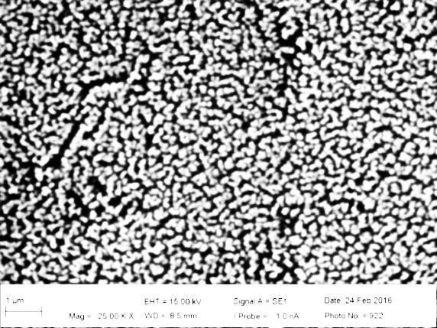 | 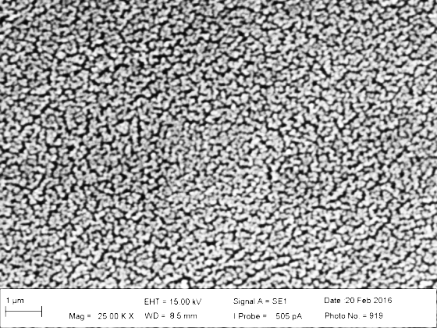
а) | б)
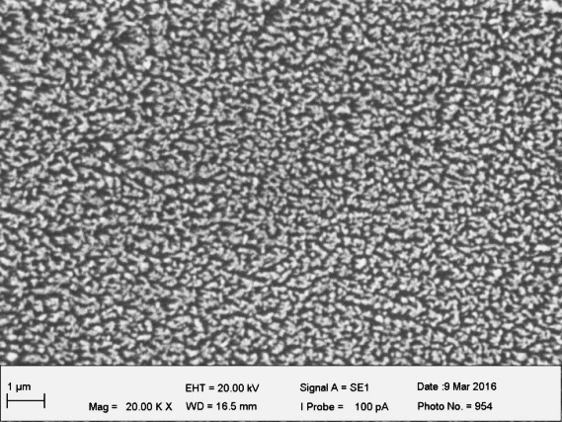 | 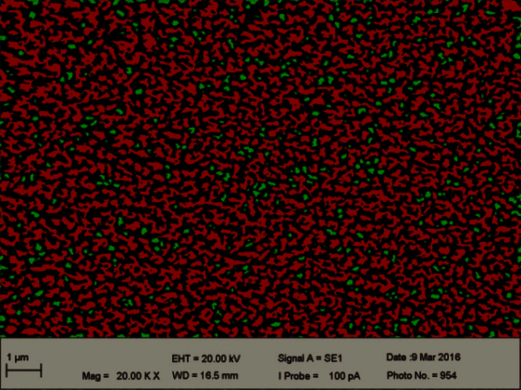
в) | г)
Рис. 12 – Микрофотографии поверхностного слоя углепластика ВКУ-27Л исходного и после воздействия сероводорода в течение 20 дней (б). Микрофотография структуры поверхности углепластика ВКУ27л после 1000 ч УФ (в). Обработанная микрофотография углепластика ВКУ27л после 1000 ч УФ (г) – устойчивая к ионно-плазменному травлению структурная составляющая представлена светлыми дисперсными образованиями размерами не более 0,5 мкм

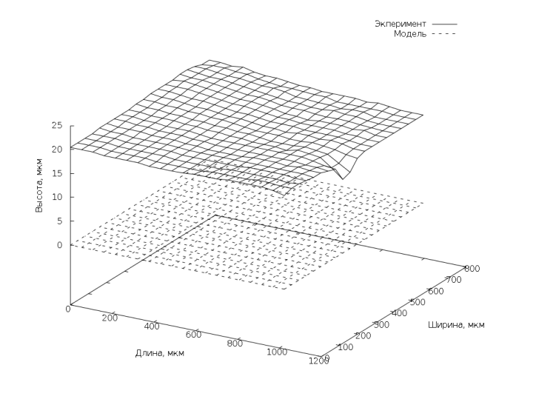
а)
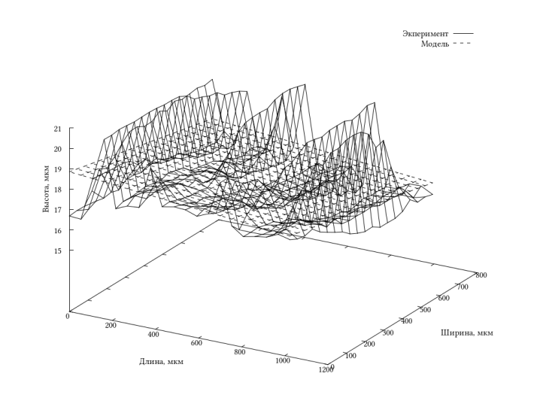
б)
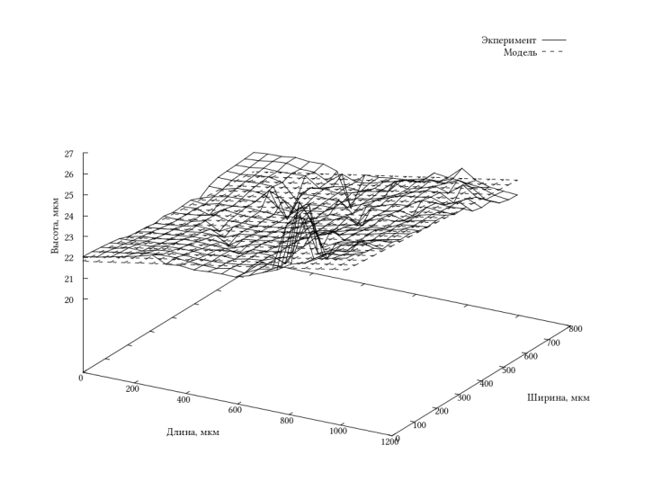
в)

Рис.10 – Фрагмент профиля поверхности для исходных образцов (а) углепластика ВКУ27л, образцов после шести месяцев экспонирования на открытой площадке (б) и в акватории (в) ГЦКИ ВИАМ

На микрофотографиях структуры поверхности ВКУ-27л после 1000 часов воздействия УФ видны образования вытянутой неправильной формы (объемная доля 41,0 %), кроме того присутствует устойчивая к ионно-плазменному травлению структурная составляющая с дисперсными образованиями размерами не более 0,5 мкм (объемная доля 7,1 %). С воздействием УФ солнечного света при натурном экспонировании может быть связано увеличение «изрезанности» рельефа образцов углепластика после экспозиции на открытой площадке.

Заключение
Результаты проведенных исследований микроструктуры полимерной матрицы углепластика динамическим механическим и электронно-микроскопическими методами показывают, что ее морфология и количественные характеристики зависят от вида и длительности климатического воздействия на углепластик. В результате воздействия факторов тепла и влаги происходит измельчение более плотноупакованных структурных образований и переход морфологии микроструктуры от взаимонепрерывной к дисперсной. Средняя объемная доля микродисперсной фазы в полимерной матрице уменьшается с 55,8±2,4% для исходного углепластика до 33,7±2,0% для углепластика после 2 месяцев экспозиции в камере термовлажностного воздействия.
Проведенные исследования показали, что в процессах старения полимерных композиционных материалов важную роль играют процессы релаксации исходной неравновесности структуры полимерной матрицы, которые могут приводить к различным структурным состояниям в процессе климатического воздействия при эксплуатации материала в составе изделий.
На примере углепластика ВКУ-27л показано, что стабильность свойств ПКМ в ходе натурной экспозиции должна быть подтверждена дополнительными исследованиями по выявлению влияния доминирующих факторов климатического воздействия. Последние могут приводить к различным структурным состояниям, характеризующимся различной степенью микрогетерогенности полимерной матрицы и различными транспортными свойствами.

Авторы выражают благодарность сотрудникам лаборатории климатических, микробиологических исследований и пожаробезопасности материалов, лаборатории прочности и надежности воздушного судна, лаборатории исследования теплофизических свойств, лаборатории коррозии и защиты металлических материалов ФГУП ВИАМ, Геленджикского центра климатических испытаний ВИАМ:
Абрамову Д.В., Мараховскому П.С., Кутыреву А.Е., Кузину Я. С., Соловьеву В.С., Старцеву В.О. за проведенные испытания и предоставленные результаты.
Работа выполнена при финансовой поддержке Минобрнауки РФ в рамках Соглашения о предоставлении субсидии №14.595.21.0002 от 22.08.2014 г., уникальный идентификатор № RFMEFI59514X0002, с использованием оборудования ЦКП «Климатические испытания ФГУП «ВИАМ».

Литература
- Каблов Е.Н. Материалы и химические технологии для авиационной техники //Вестник Российской академии наук. 2012. Т.82, №6. С. 520–530.
- Каблов Е.Н., Старцев О.В., Кротов А.С., Кириллов В.Н. Климатическое старение композиционных материалов авиационного назначения. I. Механизмы старения //Деформация и разрушение материалов. 2010. №11. С. 19–27.
- Каблов Е.Н., Старцев О.В., Кротов А.С., Кириллов В.Н. Климатическое старение композиционных материалов авиационного назначения. II. Релаксация исходной структурной неравновесности и градиент свойств по толщине //Деформация и разрушение материалов. 2012. №6. С. 17–19.
- Кириллов В.Н., Старцев О.В., Ефимов В.А. Климатическая стойкость и повреждаемость полимерных композиционных материалов, проблемы и пути решения //Авиационные материалы и технологии. 2012. №S. С. 412–423.
- Каблов Е.Н., Старцев О.В., Панин С.В. Влагоперенос в углепластике с деструктированной поверхностью, Доклады академии наук, 2015, том 461, № 4, с. 433–436
- Ефимов В.А., Шведкова А.К., Коренькова Т.Г., Кириллов В.Н. Исследование полимерных конструкционных материалов при воздействии климатических факторов и нагрузок в лабораторных и натурных условиях //Труды ВИАМ. 2013. № 1. Ст. 05 (viam-works.ru).
- Литвинов В.Б., Токсанбаев М.С., Деев И.С., Кобец Л.П., Рябовол Д.Ю., Нелюб В.А. Кинетика отверждения эпоксидных связующих и микроструктура полимерных матриц в углепластиках на их основе //Материаловедение. 2011. №7. С. 49.
- Гуляев А.И., Исходжанова И.В., Журавлева П.Л. Применение метода оптической микроскопии для количественного анализа структуры ПКМ //Труды ВИАМ. 2014. № 7. Ст. 07 (viam-works.ru).
- Полимерные смеси. Том 1: Систематика. / под ред. Д.Р. Пола, К.Б. Бакнелла / Пер. с англ. под ред. В.Н. Кулезнева. С-Пб: Научные основы и технологии. 2009. 618 с.
- Полимерные смеси. Том 2: Функциональные свойства / под ред. Д.Р. Пола, К.Б. Бакнелла / Пер. с англ. под ред. В.Н. Кулезнева. С-Пб: Научные основы и технологии. (2009). 606 с.
- Гуляев А.И., Журавлева П.Л. Методологические вопросы анализа фазовой морфологии материалов на основе синтетических смол, модифицированных термопластами (обзор) //Труды ВИАМ. 2015. № 6.
Ст. 09 (viam-works.ru).
- Gupta V.B., Drzal L.T., Adams W.W., Omlor R. An electron microscopic of the morphology of cured epoxy resins //Journal of materials science. 1985. Vol. 20. P. 3439–3452.
- Деев И.С., Каблов Е.Н., Кобец Л.П., Чурсова Л.В. Исследование методом сканирующей электронной микроскопии деформации микрофазовой структуры полимерных матриц при механическом нагружении //Труды ВИАМ. 2014. №7. ст.06 (viam-works.ru).
- Деев И.С., Кобец Л.П. Микроструктура эпоксидных матриц //Механика композитных материалов. 1986. №1. С. 3–8.
- Duchet J., Pascault J.P. Do Epoxy–Amine Networks Become Inhomogeneous at the Nanometric Scale? //Journal of Polymer Science: Part B: Polymer Physics. 2003. Vol. 41. P. 2422–2432.
- Ли Х., Невилл К. Справочное руководство по эпоксидным смолам. М.: Энергия. 1973. 415 с.
- Тростянская Е.Ю., Михайлин Ю.А., Кулик С.Г., Степанова М.И. Связующие на основе эпоксидных смол // М.: изд. МАТИ. 1990. 65 с.
- Чернин И.З., Смехов Ф.М., Жердев Ю.В. Эпоксидные полимеры и композиции. М.: Химия. 1982. 232 с.
- Межиковский С.М., Иржак В.И. Химическая физика отверждения олигомеров. М.: Наука. 2008. 269 с.
- Гуляев А.И., Журавлева П.Л., Филонова Е.В., Антюфеева Н.В. Влияние отвердителя каталитического действия на морфологию микроструктуры эпоксидных углепластиков //Материаловедение. 2015. № 5. С. 41–46.
- Бартенев Г.М., Бартенева А.Г. Релаксационные свойства полимеров. М.: Химия. 1992. 383 с.
- Никольский О.Г., Гриценко О.Т., Перов Н.С., Оболонкова Е.С., Жуков В.П., Мартиросов В.А., Сергиенко Н.В., Макарова Л.И., Жданов А.А. Об особенностях микрофазового разделения сетчатых силоксануретановых блок-сополимеров //Высокомолекулярные соединения. Сер. А. 2000. Т. 42. №5. С. 781-790.
- Никольский О.Г., Пономарев И.И., Перов Н.С., Мартиросов В.А. Акустические, диэлектрические и механические свойства нового жесткоцепного полигетероарилена //Акустический журнал. 2003. Т. 49. №6. С. 824–831.
- Менсон Дж., Сперлинг Л. Полимерные смеси и композиты. М.: Химия. 1979. 220 с.
- Mimura K., Ito H., Fujioka H. Improvement of thermal and mechanical properties by control of morphologies in PES-modified epoxy resins //Polymer. 2000. Vol. 41. P. 4451–4459.
- Кириллов В.Н., Старцев О.В., Ефимов В.А. Климатическая стойкость и повреждаемость полимерных композиционных материалов, проблемы и пути решения //Авиационные материалы и технологии. 2012. №S. С. 412–423.
- Перов Н.С. Релаксационные свойства модельных полимерных систем с наноразмерным наполнителем///Материаловедение. 2015, №3. С.44–49.
- Перов Н.С., Чуцкова Е. Ю., Гуляев А.И., Абрамов Д.В. Эволюция структуры полимерной матрицы в углепластике на основе полицианурата и полиарилсульфона в ускоренных климатических испытаниях. //Материаловедение. 2016, № 4. С. 14-20.
- Перов Н.С., Старцев В.О., Чуцкова Е. Ю., Гуляев А.И., Абрамов Д.В. Свойства углепластика на основе полициануратного связующего после экспозиции в различных естественных и искусственных средах //Материаловедение. 2016, (в печати).
- Chenskaya T.B., Perov N.S., Ponomarev I.I. An IR spectroscopic study of h-bonding and polymer--water and polymer--h-donor molecule interactions in polynaphthoylenimide derivatives //Journal of Molecular Structure. 1996.
Т. 381. № 1-3. С. 149-156
- Гуляев А.И., Журавлева П.Л. Методологические вопросы анализа фазовой морфологии материалов на основе синтетических смол, модифицированных термопластами (обзор). //Труды ВИАМ. 2015. № 6.
Ст. 09 (viam-work)

